１ 地図を見て，問いに答えなさい。
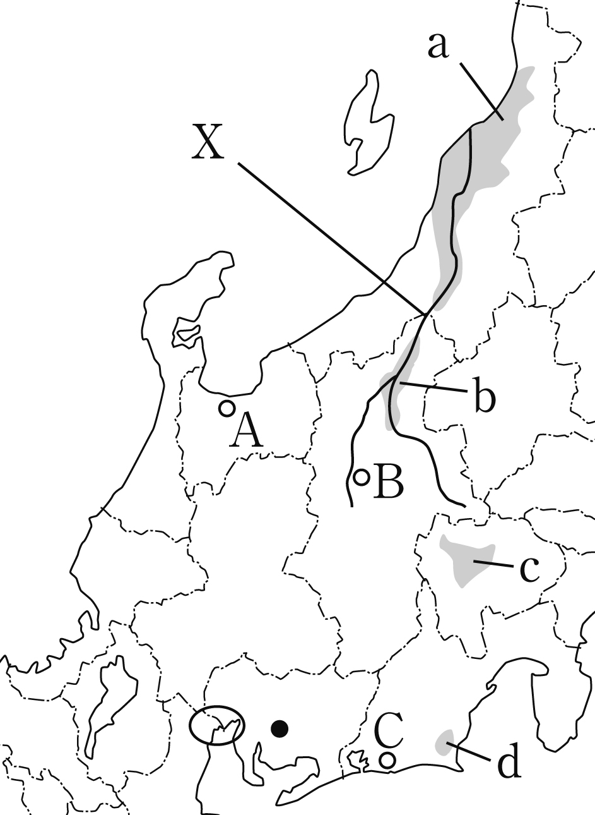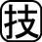⑴ 地図中にXで示した日本最長の川を何といいますか。
（ ）
⑵ 次のア～ウの3つのグラフは，地図中のA～Cの都市のいずれかの気温と降水量を示したものです。Bの都市にあてはまるものを選び，記号を書きなさい。 （ ）
ア イ ウ
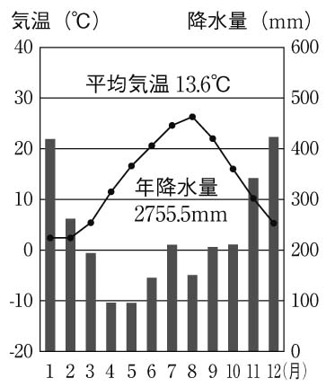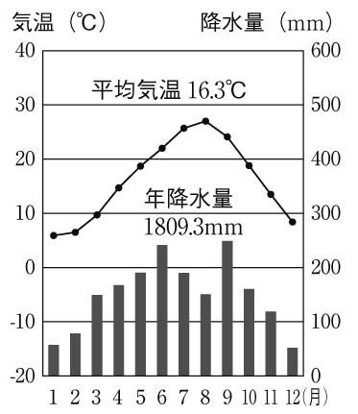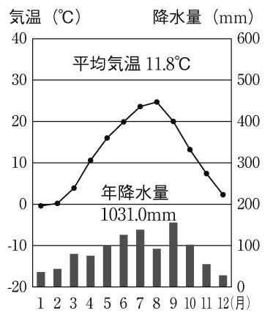

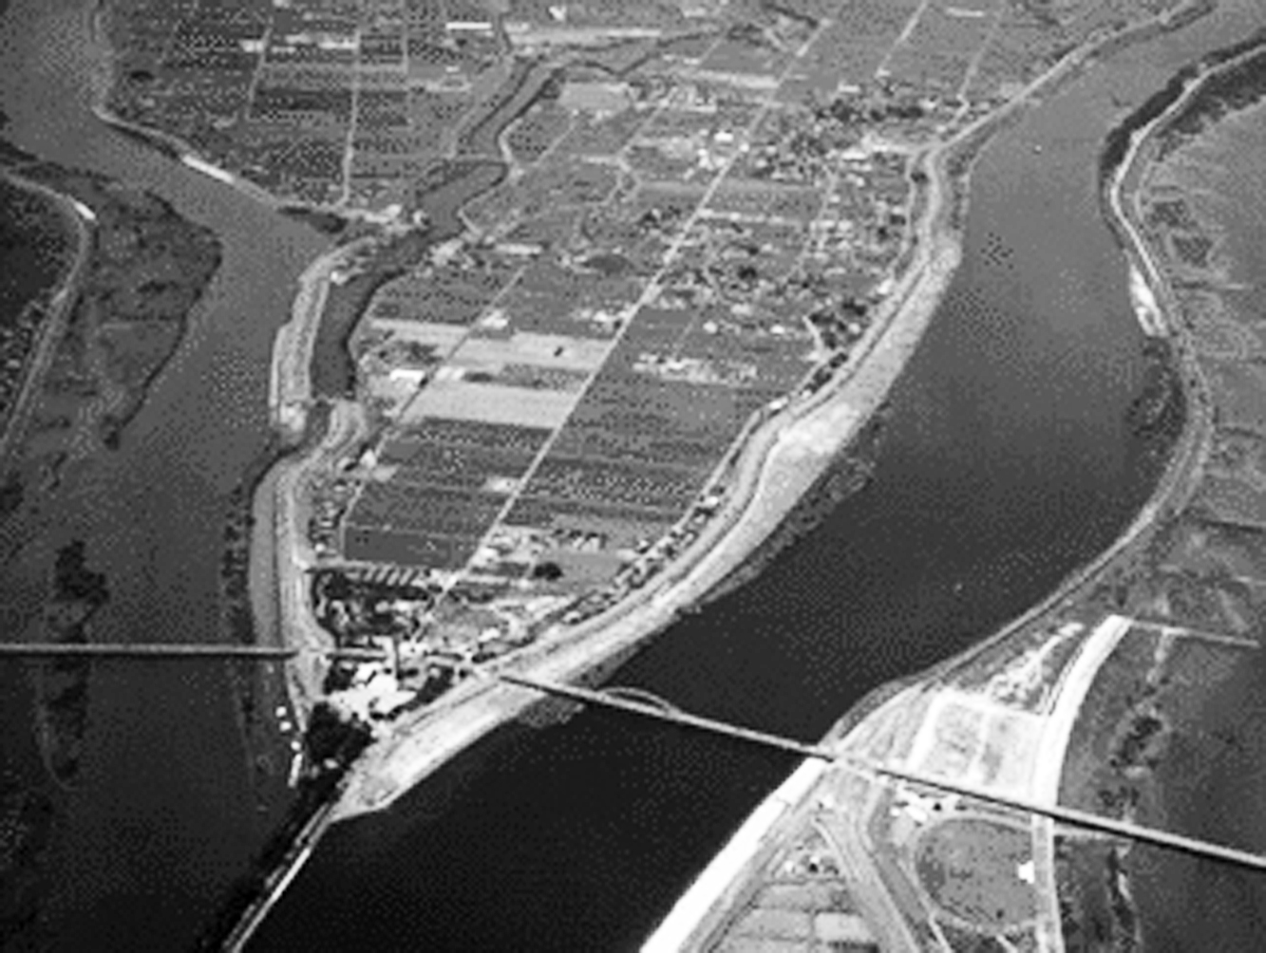
⑶ 地図中の の地域に見られる，写真のような集落を何とよんでいますか。 （ ）
⑷ 地図中のa～dのうち，茶の栽培が最もさかんな地域を選び，記号を書きなさい。 （ ）
⑸ 地図中に●で示した中京工業地帯の中心都市で，日本最大の自動車工業都市名を書きなさい。 （ ）
⑹ 九谷焼・加賀友禅・輪島塗といった伝統的工芸品の製造がさかんな県名を書きなさい。
（ ）

２ 地図を見て，問いに答えなさい。
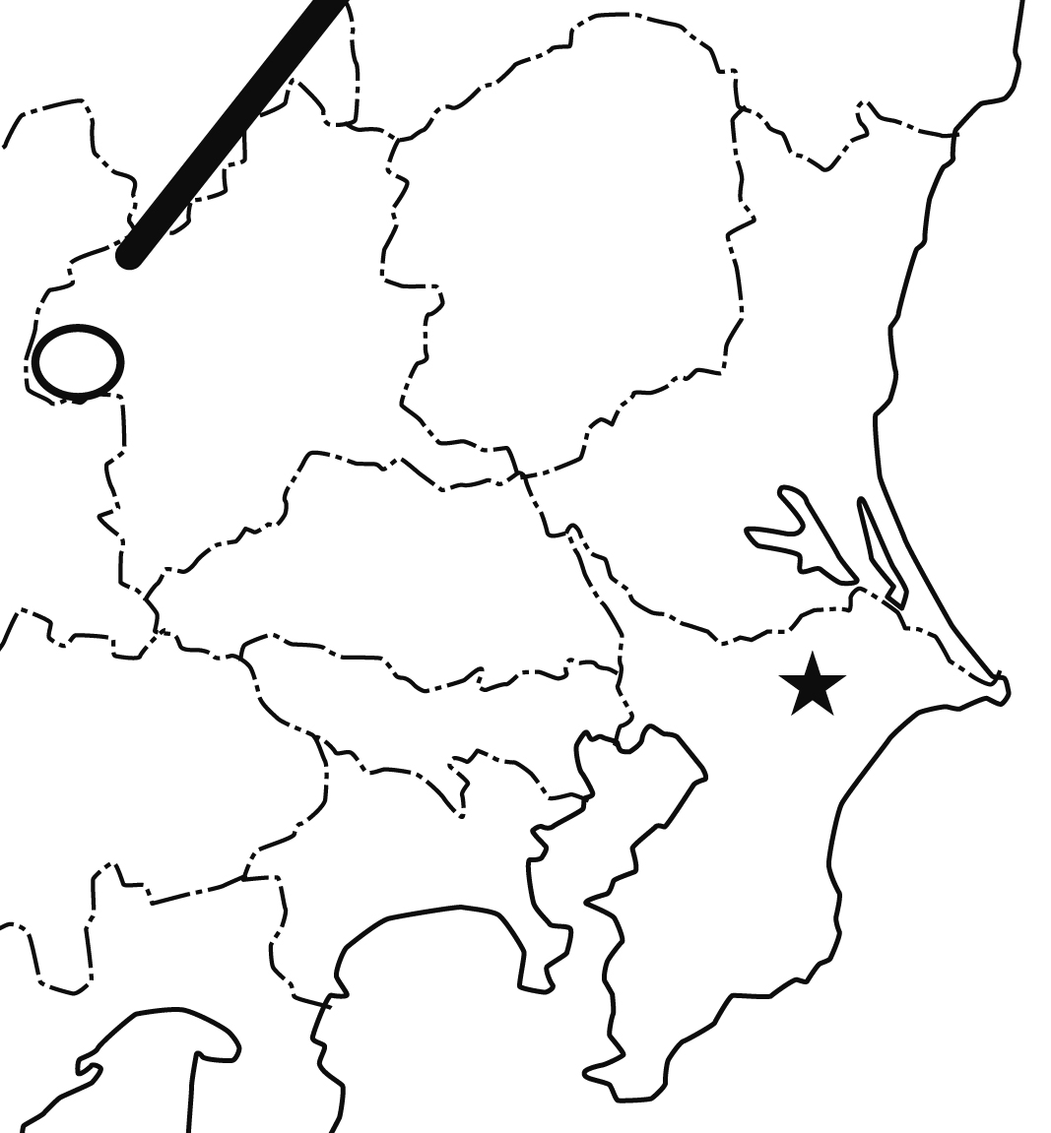⑴ 地図中に で示した山脈を何といいますか。
（ ）
⑵ 関東平野の台地をおおう，火山灰がたい積した赤土を何といいますか。 （ ）
⑶ 地図中に で示した地域では，夏の涼しい気候を利用したキャベツ・レタスの栽培がさかんです。このような野菜を何といいますか。 （ ）
⑷ 地図中に★で示した日本最大の貿易港を何といいますか。また，ここから最も多く輸出される品目を次から1つ選びなさい。
貿易港（ ）
輸出品目（ ）
〔 自動車 プラスチック 集積回路 石油製品 〕

